新 书 推 荐
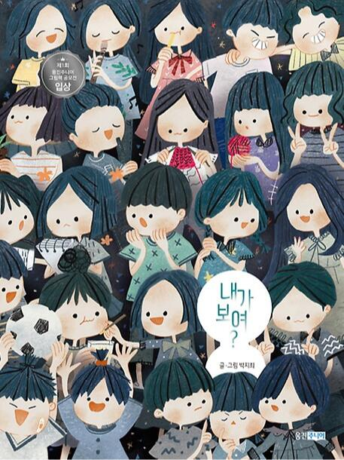
中文书名：《你看得见我吗？》
英文书名：DO YOU SEE ME?
作 者：Park Ji-hee
出 版 社：Woongjin Thinkbig
代理公司：ANA / Yao Zhang
页 数：32页
出版时间：2018年7月
代理地区：中国大陆、台湾
审读资料：电子稿
类 型：儿童绘本

第一届熊津绘本奖冠军作品
内容简介：

“我
是透明的
没有人看得见我
我无法张口说话”

一个引领內向小朋友勇敢踏出每一步的故事

小男孩杨在教室中就像透明人一样，同学们看不见他，游戏和打闹也与他无关，没有任何人和他交流。他常常想，如果他突然出现在他们的活动中，他们会发现吗？

邻桌女孩子的橡皮从桌子上掉了下来，杨犹豫了。他终于慢慢伸出手，将橡皮捡了起来。当他拿起橡皮擦的那一刻，他的手似乎不再透明，小女孩惊讶地看着他。

当他捡起橡皮擦，当他踢回滚远的足球，当他每一次伸出手，杨渐渐开始出现在同学们的视野里，他的名字出现在同学的谈话间，大家看得到他了。

作者简介：

朴智熙（Park Ji-hee）是一位来自韩国的绘本插画家，这是他的第一本书。

内文插画：

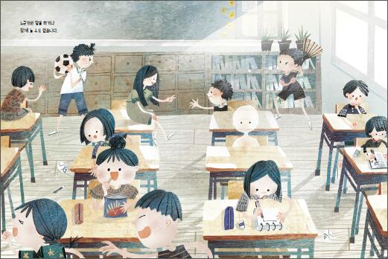
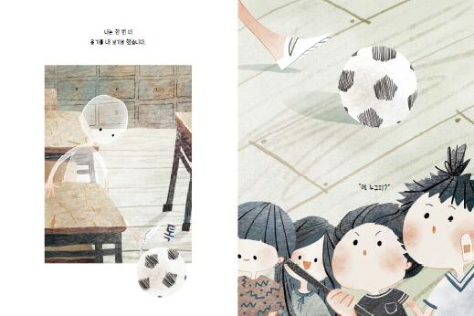

谢谢您的阅读！
请将回馈信息发至：张瑶（Yao Zhang）
安德鲁﹒纳伯格联合国际有限公司北京代表处
北京市海淀区中关村大街甲59号中国人民大学文化大厦1705室, 邮编：100872
电话：010-82449325
传真：010-82504200
Email: Yao@nurnberg.com.cn
网址：www.nurnberg.com.cn
微博：http://weibo.com/nurnberg
豆瓣小站：http://site.douban.com/110577/
微信订阅号：ANABJ2002

